

**Sinopsis Aplikasi**   
Aplikasi ini memudahkan pengguna untuk booking tempat futsal dengan menggunakan smartphone android , di dalam aplikasi ini terdapat menu booking ,gallery , tentang.

Booking adalah menu tempat pengguna dapat membooking tempat futsal yang ada di jakarta dengan syarat waktu confirmasi selama 10 jam.

Gallery adalah tempat dokumen foto yang tergabung di Jakarta Futsal

Tentang adalah menu yang menampilkan hak cipta dari aplikasi Jakarta Futsal.

**Manfaat :**   
1. Memudahkan pengguna untuk booking tempat futsal dengan smartphone android  
2. Mudah dan simple tanpa harus datang ke tempat futsal terlebih dahulu

**Pengguna :**  
 1. Admin ( WEB )  
 2. User ( ANDROID )

**Kegiatan :**

1. Booking Futsal
2. Melihat Gallery

**TAMPILAN HOME / BOOKING**

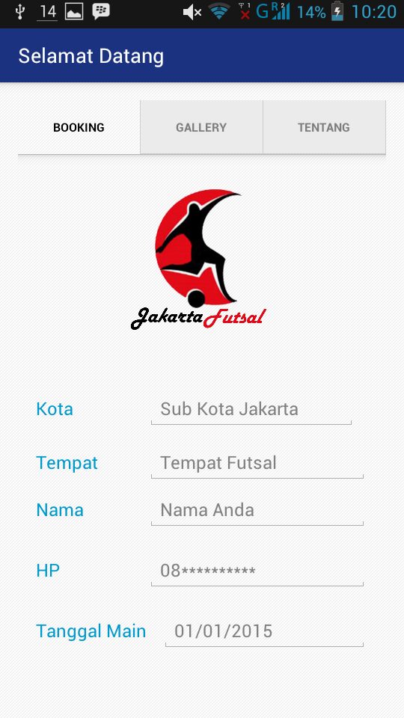Didalam menu ini pengguna dapat booking tempat futsal dengan mengisi data penting dengan lengkap seperti Nama anda , no HP , Email , dll.

**MENU PENTING / INFO**

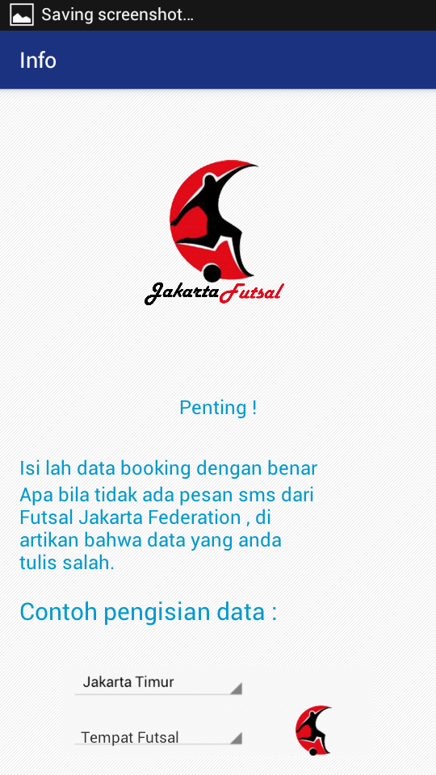Di dalam menu ini pengguna akan di beri peringatan atau info dalam penulisan data agar tidak salah dalam pengisian data

**MENU GALLERY**

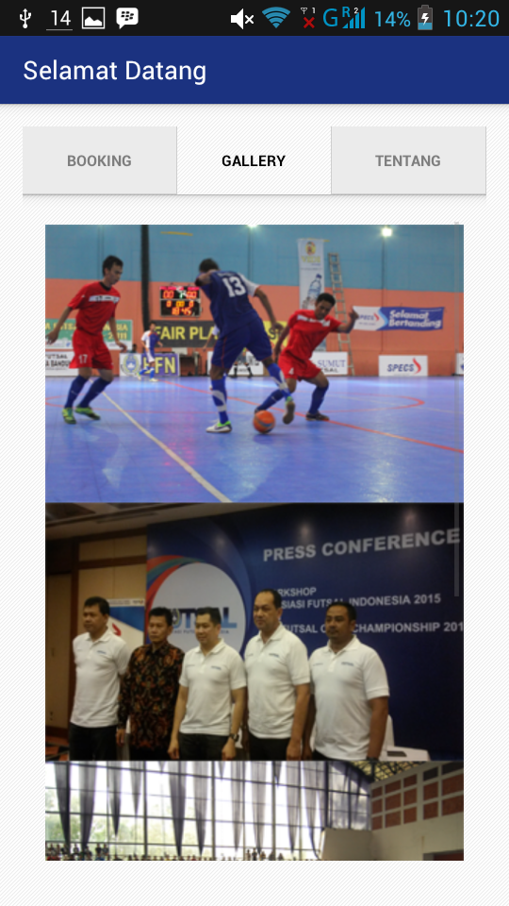Didalam menu ini pengguna di sediakan menu Gallery untuk melihat kegiatan penting yang di lakukan Futsal Jakarta

**MENU TENTANG / HAK CIPTA APLIKASI**

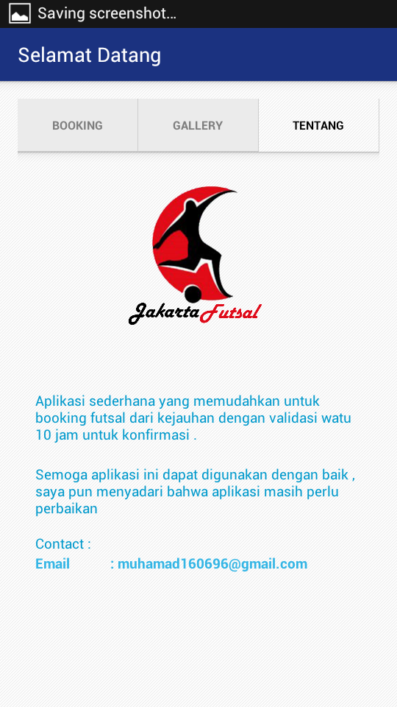Didalam aplikasi ini pengguna dapat melihat hak cipta dari aplikasi Futsal Jakarta

**TAMPILAN WEB ADMIN / DATA BOOKING**

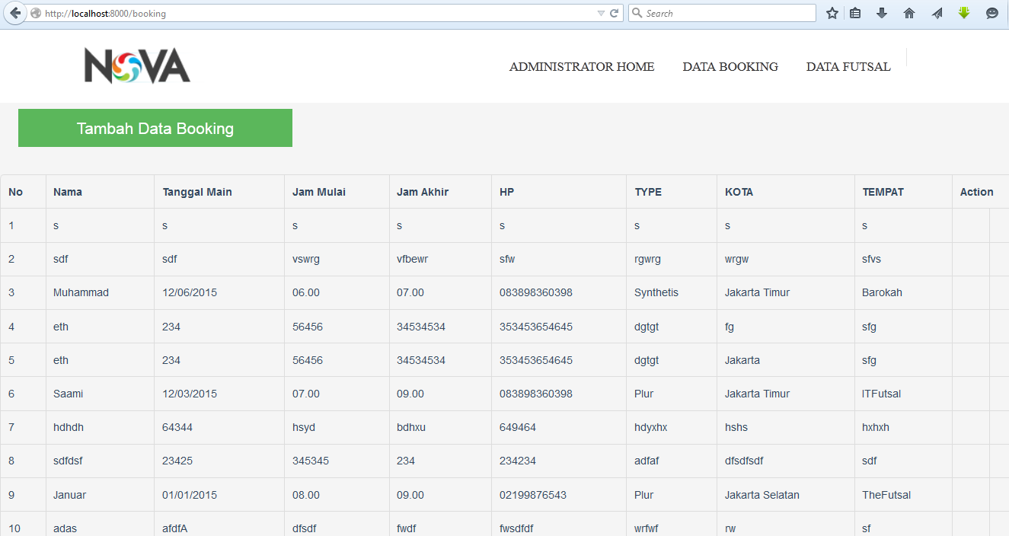

Didalam tampilan ini admin dapat melihat data booking pengguna , apa bila melebihi batas waktu 10 jam admin dapat menghapus data booking pengguna.

**NAMA : Muhamad Saami**

**KELAS : XII – RPL**

**EMAIL :** [**muhammad160696@gmail.com**](mailto:muhammad160696@gmail.com)

**Github : muhamadsaami**

**Absen : 17**